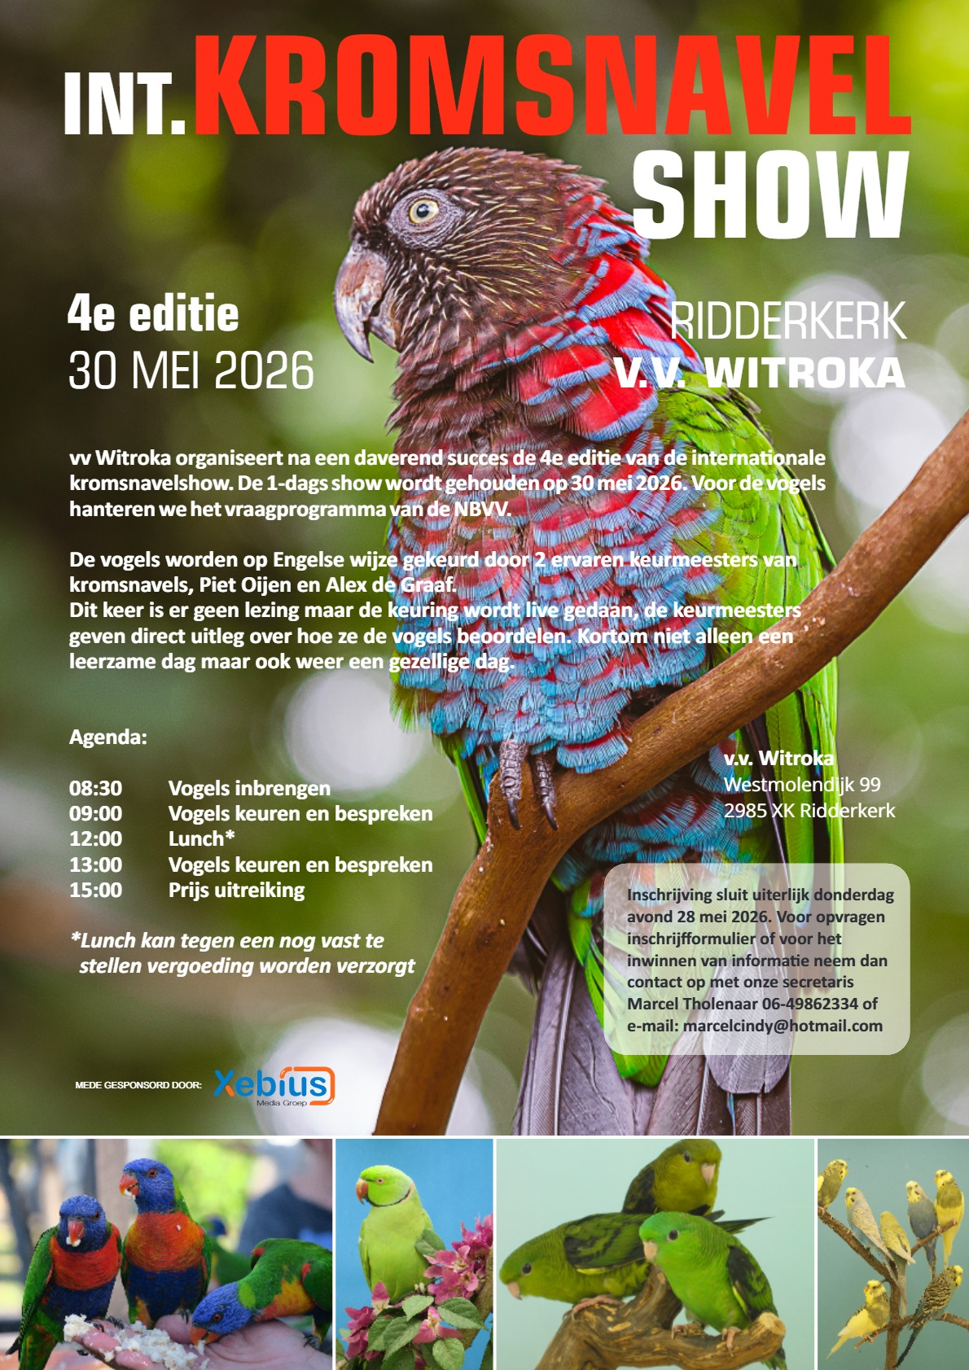

int. KROMSNAVEL SHOW WITROKA RIDDERKERK 30 MEI 2026

Groepnummers: | Soorten | Aantal jaren  gevraagd
P01=Standaard Grasparkieten | Standaard Grasparkiet | 3
P02=Kleur Grasparkieten | Kleurgrasparkiet | 3
P03=Forpus | Forpus | 3
P04=Rosecollis Groen / mutatie | Roceicollis | 3
P05=Rosecollis Blauw en overige mutatie | Lillanae | 3
P06=Lillanae | Nigrigenus | 3
P07=Nigrigenis | Fischeri | 3
P08=Fischeri | Personatus | 3
P09=Personatus | Overige Agaporniden | 3
P10=Overige Agapornide | Catharina | 3
P11=Catharina | Neophemas | 4
P12=Neophemas | Valkparkieten | 4
P13=Valkparkieten | Psephotus | 4
P14=Psephotus Etc. | Swift & Kakariki | 4
P15=Swift-Kakariki | Overige Australische  parkieten | 4
P16=Overige Aust.Parkieten | Edelparkieten | 5
P17=Edelparkieten | Zuid Amerikanen | 5
P18=Zuid Amirikanen | Pyrrhuras | 5
P19=Pyrrhuras | Lories | 5
P20=Lories | Papegaaien | 7
P21=Papegaaien

Vraag programma volgens NBVV
De vogels worden op Engelse wijze gekeurd.
Per soort worden de 7 beste vogels uitgekozen, nummer 1 t/m 7. Daarnaast worden de beste 3 vogels van de show gekozen. Als er van een soort te weinig vogels worden ingezonden dan houden we het recht om soorten samen te voegen.
De inschrijving sluit donderdag avond 28 mei, inbrengen vogels vindt plaats op de zaterdag 30 mei vanaf 08:00 uur, waarna om 09:30 de keuring zal aanvangen.
Wanneer het niet lukt om de vogels zaterdag ochtend 08:00 uur in te brengen dan bestaat de mogelijkheid om dit vrijdagavond te doen, laat dit dan op voorhand even weten! Alle contacten lopen via onze secretaris Marcel Tholenaar Touwslagershof 3 3342BV Hendrik ido Ambacht, tel: 0031-649862334 of e-mail Marcelcindy@hotmail.com

Inschrijfformulier int.KROMSNAVEL SHOW WITROKA RIDDERKERK
Inschrijving sluit op Donderdagavond 28mei 2026
Inschrijfgeld is 2,00 per vogel, vanaf vogel nummer 11 is het gratis,
jeugd inzendingen zijn gratis!

Naam |  |  | Aantal | Prijs/stuk | Totaal
Adres |  | Enkeling |  | € 2,00
Postcode
Woonplaats
Telefoonnummer
Lid van vereniging
Kweeknummer |  | Catalogus |  | € 4,00
Eigen kooien |  | Lunch |  | € 15,00
 |  | Totaal
Groep | Soort - kleur |  |  | Enkeling | Aantal

Inleveren inschrijfformulier int. KROMSNAVEL SHOW Het inschrijfformulier kunt u inleveren bij de secretaris van v.v. Witroka Marcel Tholenaar Per post : Touwslagershof 3 3342BV Hendrik ido Ambacht
OF
Per e-mail : Marcelcindy@hotmail.com
Gelijktijdig kunt u het inschrijfgeld overmaken op rekening van v.v. Witroka.
Rekeningnummer : NL 73 RABO 0355470470 t.n.v. v.v. Witroka onder vermelding van int.
Kromsnavelshow 2025

: Of te voldoen bij het inbrengen van de vogels
Ondergetekende verklaart dat de ingeschreven vogels zijn/haar eigendom zijn en dat hij/zij akkoord gaat met het reglement van v.v. Witroka int. KROMSNAVEL SHOW

Datum :

Handtekening :

